2016春 密码学原理 软件学院

密码学原理作业三报告

作业 3：一小型密码学系统的设计与实现
一、实验目的
要求：综述本次实验的基本目的。
1．了解网络中的常见攻击类型
2．了解利用密码学方案抵御常见网络攻击的方法
3．了解常见密码学工具如散列，对称加密等的实现方法

二、实验内容
要求：对如下内容进行详细描述。
- 系统的总体模快结构设计；
1. 密码学工具
- 字符串散列算法
- DES加密算法
2. Web后端
- 索引节点
·验证普通节点身份
·生成通信口令
·接受与发布文件信息
- 数据节点
·与客户端交换数据(*此过程不属于安全系统范围，没有加密和验证)
·向索引节点注册共享文件
·向其他数据节点发送文件
3. Web客户端
- 连接到任意数据节点(*此过程不属于安全系统范围，没有加密和验证)
- 提供对数据节点的管理操作

- 系统安全机制的设计及其在攻击模型假设下的安全性分析；
安全设计：
1. 索引节点提前保存所有用户密码。
2. 数据节点连接到索引节点时，需要发送用户密码与时间戳合成的字符串的哈希值，索引节点验证后使用该用户的密码加密一个随机生成的nodekey并发送回数据节点，数据节点使用自己保存的用户密码解密得到该nodekey。
3. 数据节点向索引节点发送和获取文件分享信息都使用nodekey加密，并附上nodekey和时间戳合成的字符串的哈希值。索引节点验证哈希之后解密得到请求内容。
4. 数据节点A下载文件时，先向索引节点发出请求，索引节点选择一个当前在线并且分享了该文件的节点B，用B的nodekey和时间戳合成字符串散列生成Token，将其和B的地址一同发送给A。A再利用该Token加密请求向B获取文件。B利用A发送的时间戳和自己的nodekey生成同样的Token解密A的请求。之后的文件同样使用该Token加密。

攻击分析:
1. (COA攻击)
- 攻击：攻击者截取了某段通信并试图获知其中的内容
- 对策：由于所有通信都是CBC模式DES加密的(数据节点与索引节点第一次通信使用用户密码，之后使用索引节点生成的nodekey，数据节点之间的通信使用nodekey和时间戳散列得到的Token)，所以攻击者无法仅从密文分析出信息。
2. (KPA攻击)
- 攻击：攻击者获取了某个数据节点分享的文件，并窃取它加密后分享给其它数据节点的数据流。
- 对策：同理由于全过程使用CBC模式DES加密，攻击者无法破解。
3. (CPA攻击)
- 攻击：攻击者诱使某个节点分享指定文件，并窃取它加密后分享给其它数据节点的数据流。
- 对策：同理由于全过程使用CBC模式DES加密，攻击者无法破解。
4. (CCA攻击)
- 攻击：攻击者向某个节点发送加密后的数据，并通过某些手段获取到解密结果（例如Padding Oracle Attack）。
- 对策：分为两种情况：1、要进行哈希验证的通信，比如节点登录、文件传输等，攻击者无法生成有意义的密文。2、节点间的一般通信，没有采用哈希验证，从密码学角度上来看确实存在被攻击可能。不过由于一般通信的解密结果不会直接输出，而是只表现为某些行为(比如发布新的分享文件等)，因此从实践上看攻击者很难能够构造出有意义的攻击密文。
5. (重放攻击)
- 攻击：攻击者截取某段信息，再次发送。
- 对策：消息中附带时间戳，与正文数据一起加密。过期请求直接丢弃。
6. 窃取密钥
- 攻击：攻击者通过某些特殊手段取得了密钥
- 对策：用户密码只在建立连接时使用，连接完成即从内存中释放，以减少泄露机会。之后都使用每次随机生成的nodekey，一旦nodekey泄露只需要断开连接即失效。

- 索引信息的生成和发布算法及其数据结构设计；
1. 哈希值在文件由客户端上传到数据节点时由数据节点计算，由于客户端与数据节点位于同一计算机，假定其间的数据交换都是无错且保密的。
2. 索引节点没有使用数据库，节点重启后各数据节点需要再次提供分享信息。
3. 为便于实现，代码中所有数据节点共用一个用户密码，但是每个节点使用单独的密码也是支持的。
4. 每个数据节点仅保存本地的文件信息，客户端登陆后实时从索引节点获取最新信息。
数据结构：
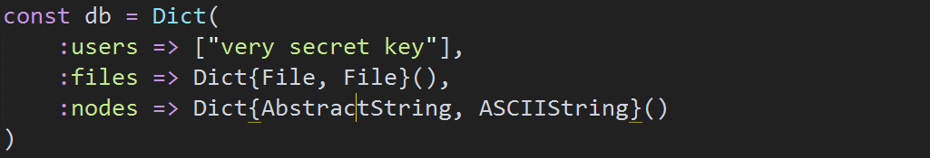
注册文件：
1、索引节点
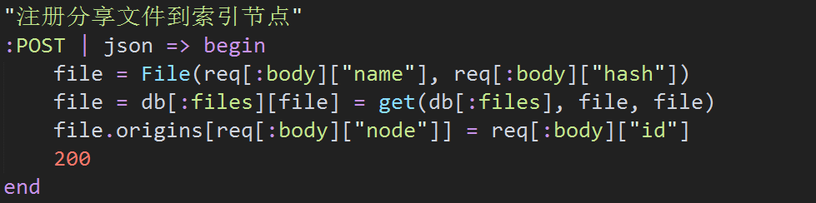
2、数据节点
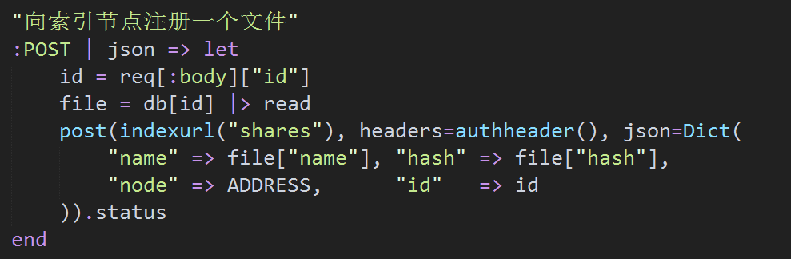
3、前端
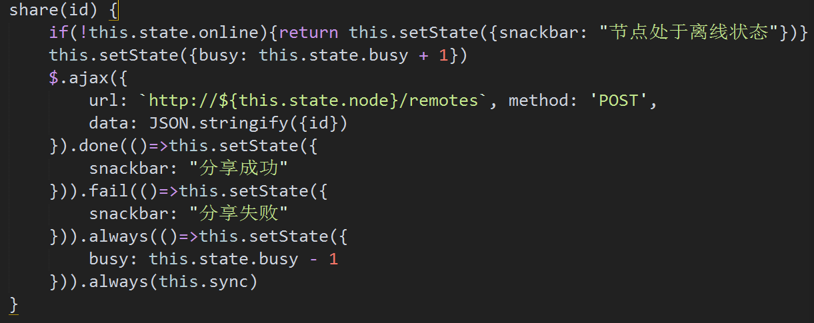
获取分享信息：
1、索引节点
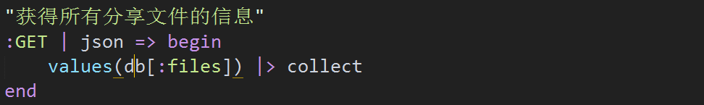
2、数据节点
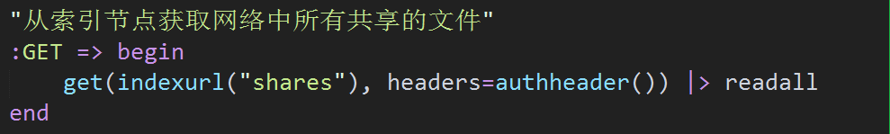
3、前端
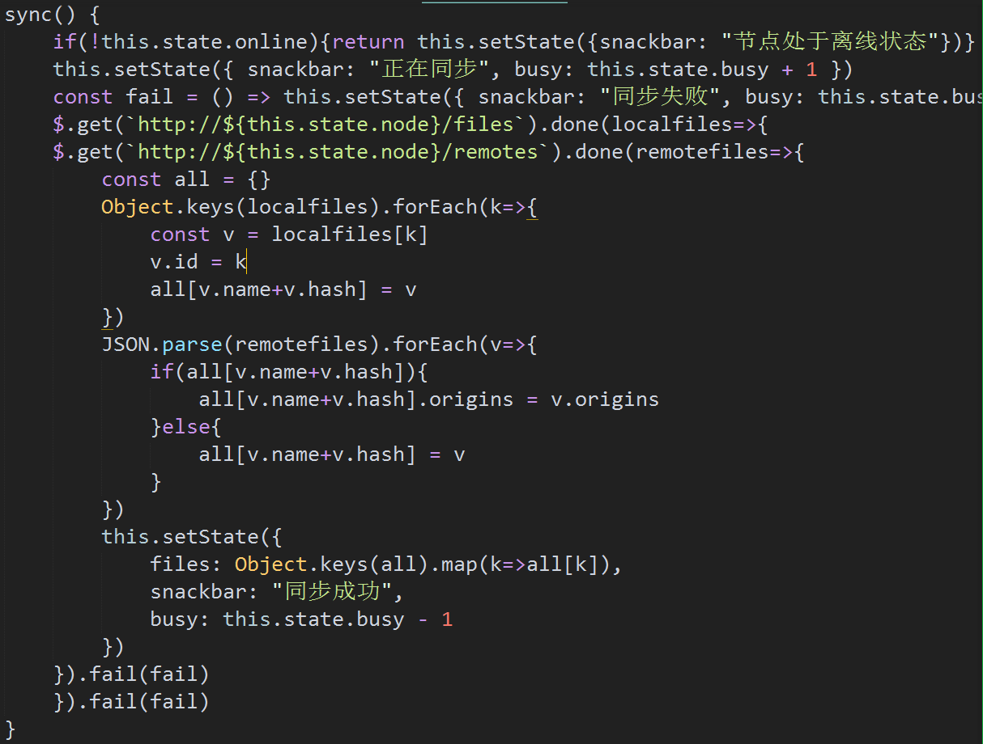
- 文档内容的下载；
设计：
1、数据节点向索引节点获得分享节点的地址和访问Token
2、数据节点之间使用Token加密进行通信
实现：
索引节点:
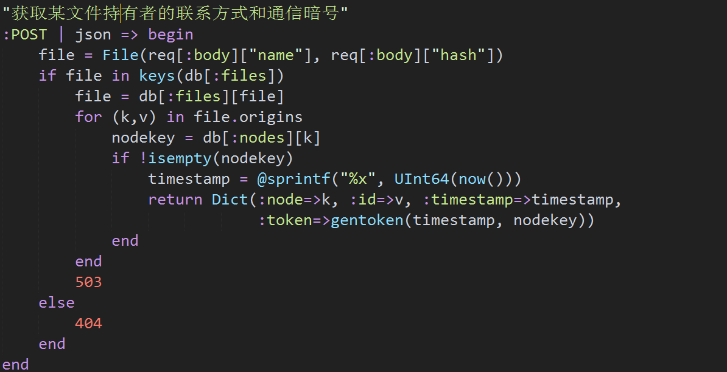
数据节点(接收方):
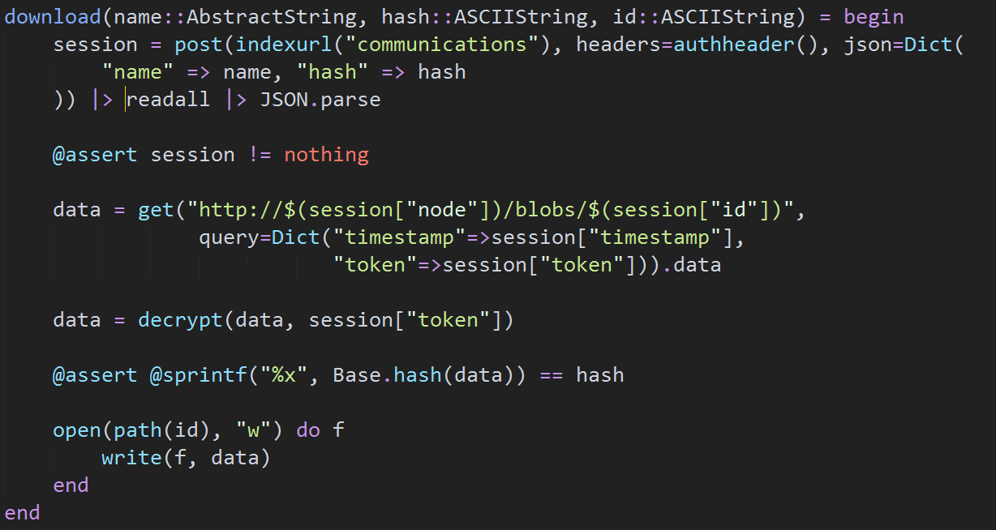
数据节点(发送方):
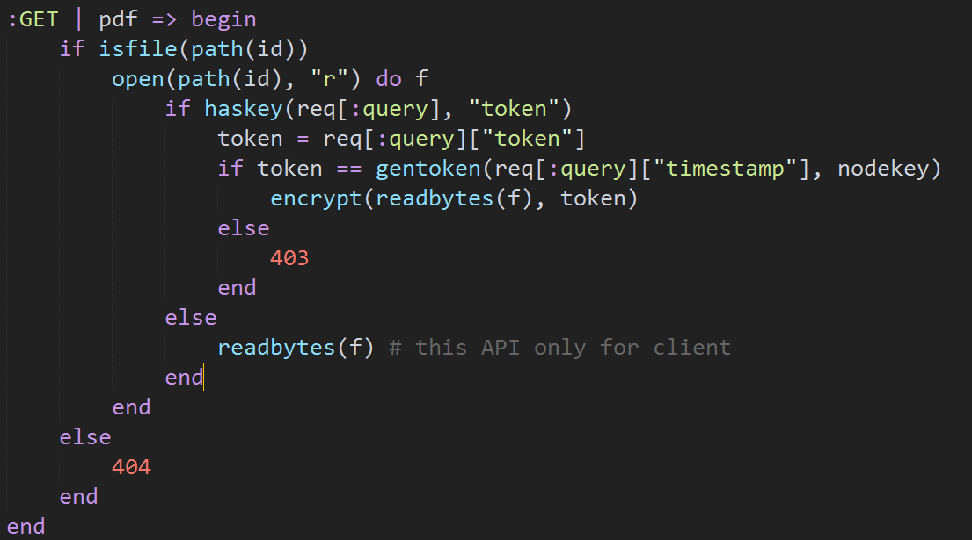
- 信息保密性的设计与实现；
设计:
见上面“系统安全机制的设计及其在攻击模型假设下的安全性分析”
实现:
见第二次作业 《实验2-1133730117-张实唯-分组密码体制的实践与分析》
- 信息完整性的设计与实现；
文件由客户端上传到数据节点时计算哈希值:
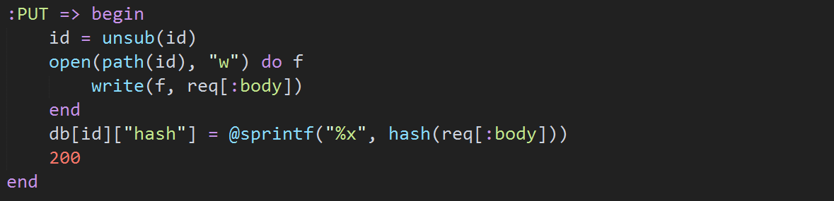
数据节点下载文件后将哈希值与索引节点发布的信息比对(完整代码见上面“文档内容的下载”部分):
- 信息可认证性的设计与实现；
以数据节点与索引节点的一般通信为例(首次登陆代码与此类似，只是nodekey改成了用户密码)
发送方利用登录时获取的nodekey和当前时间戳生成token:
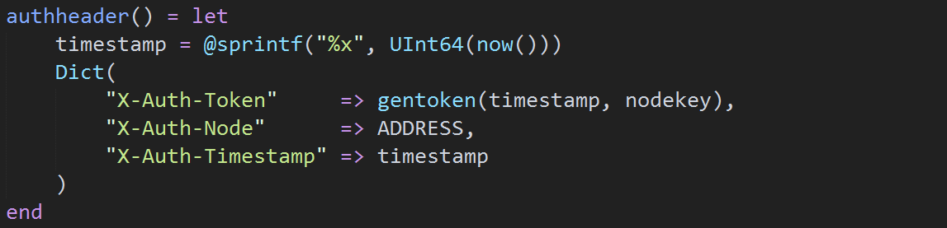
接收方用自身存储的nodekey (代码中的db[:nodes][node])验证来源，本次实验图方便没有检查时间戳是否过期。检查时间戳是否过期的方法是存储每个节点的最后一次通信时间，在此之前的全部失效。此外与服务器时钟超过10分钟的也失效:
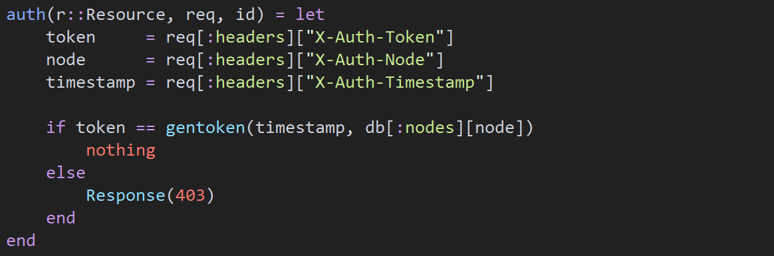
- 其它安全特性的设计与实现(选做)；
1、数据节点将文件信息保存到数据库时使用用户密码进行加密，攻击者无法通过数据节点的硬盘数据获得文件信息。（但是这次实验中数据节点存储的文件本身没有加密）
2、索引节点不存储信息，一旦关闭不留下数据，需要数据节点再次上传分享信息。
- 密钥的建立和管理及其数据结构设计；
1、用户密码，用于在数据节点第一次连接到索引节点时表明身份使用。存储于索引节点中，数据节点需要在启动时由用户输入。本次实验中为了方便所有节点都使用同一个用户密码并直接保存在代码中。
索引节点：
数据节点：
2、nodekey，在数据节点第一次连接到索引节点时随机生成，用于接下来的通信。
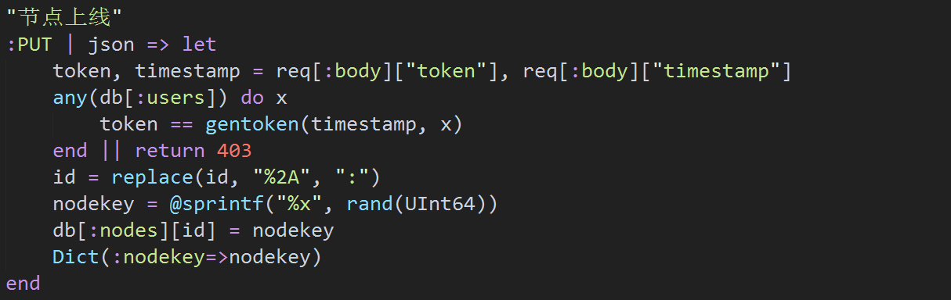
3、sessiontoken，用于数据节点之间的通信，由通信发起方向索引节点申请(代码倒数第二行)。
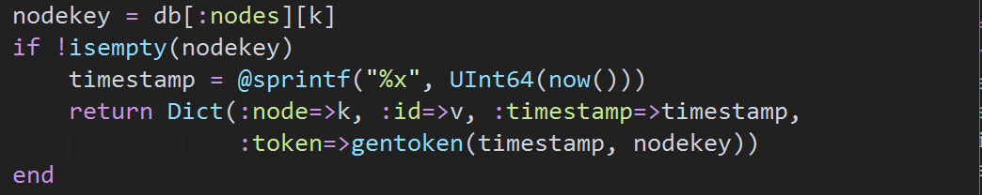
10． 实际Internet网络的应用层协议设计及实现(选做)；
本次实验项目完全基于HTTP协议实现，使用我自己编写的Web Server框架(https://github.com/ylxdzsw/Restful.jl)，并且已经在局域网不同机器之间测试连接有效。
为作业方便，只加密了内容部分，URL和请求头没有加密。
三、实验结果及分析
要求：将实验获得的结果进行描述，基本内容包括：
- 该密码学系统主要功能的实现结果(界面抓图)。
（左）前端初始界面，（右）连接到节点对话框
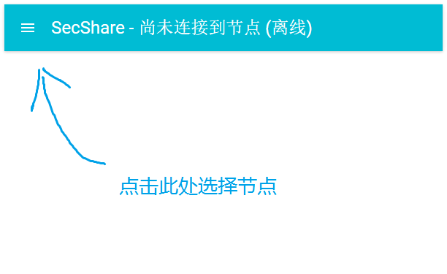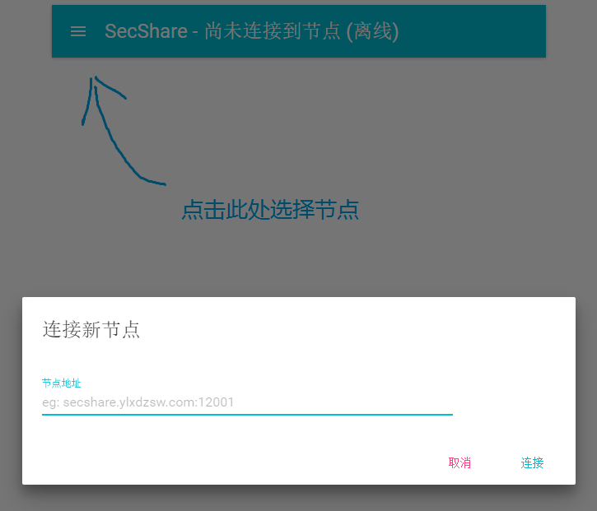
（左）刚连接节点界面，（右）数据节点连接到索引节点后
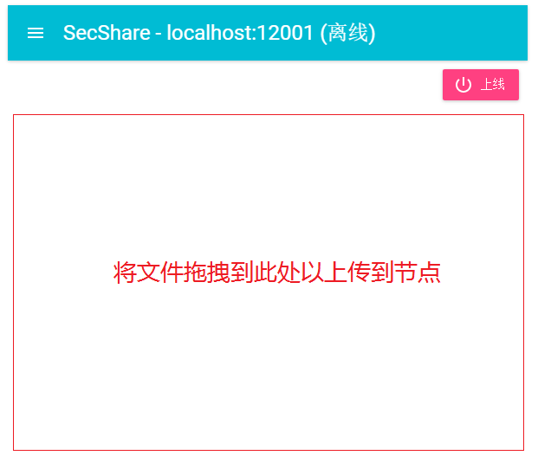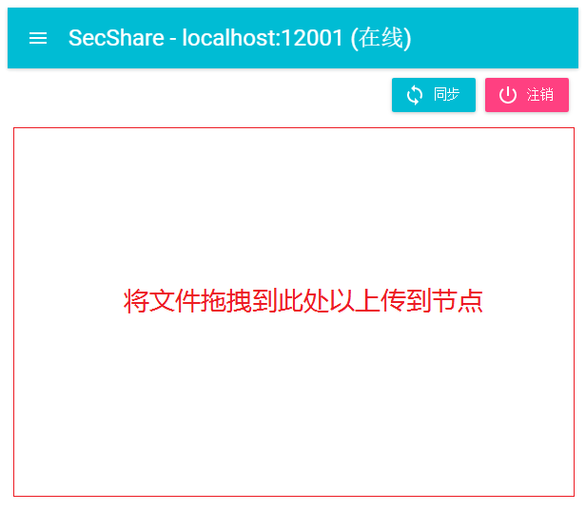
（左）上传文件后（右）分享文件后
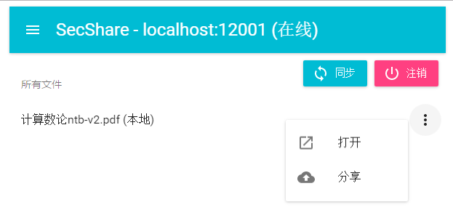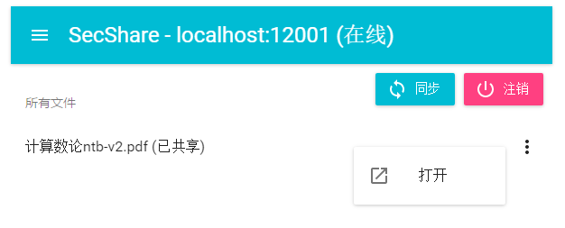
（左）另一节点的画面（右）节点切换菜单
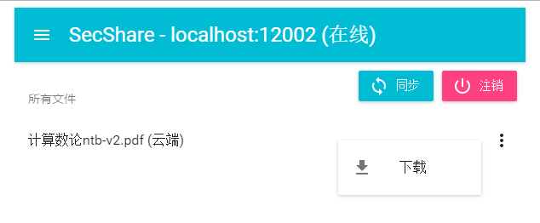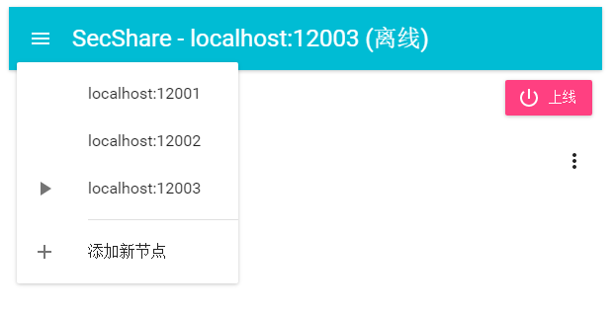
- 给出系统密钥体系建立以后各结点的通信密钥(理论描述+结果抓图)。
节点的nodekey是连接到索引节点时随机分配的。
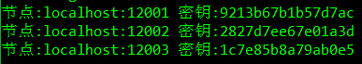
- 关键的信息安全性设计的时空开销(实验测量结果)；
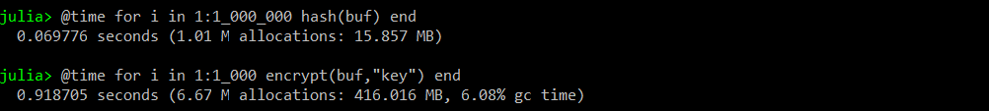
上面是哈希函数，可以看到速度非常快(14M次/秒)，而下面是DES加密函数，由于我的实现问题速度相对慢一些(1k次/秒)。
- 系统关键功能的时空开销(实验测量结果)。
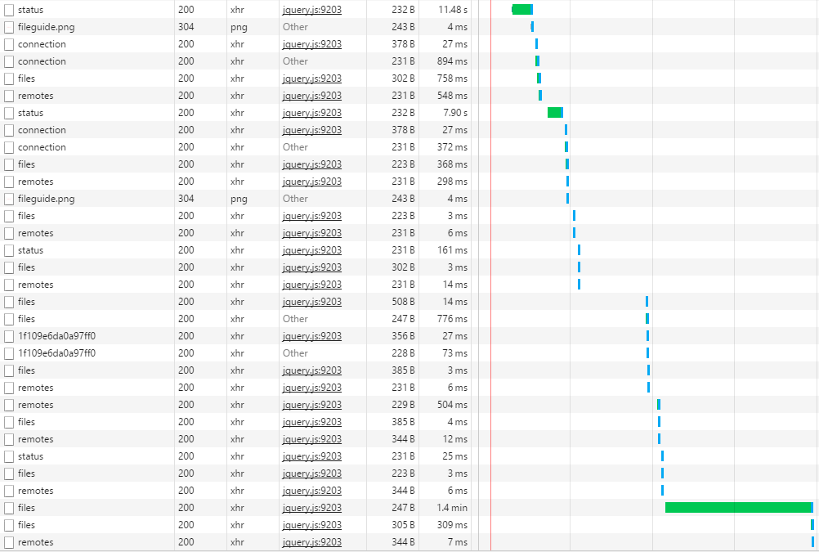
这是从前端分析的时间，第6栏为每个操作从用户发起到响应结束的时间。操作类型和URL的对应关系需要从代码中看。最耗时间的是文件下载，由于这个过程是全加密的，而我的DES实现比较拙劣，所以速度比较慢。

